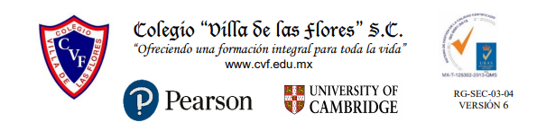PLAN DE CLASE/NOTA TÉCNICA
NIVEL: SECUNDARIA.
FECHA: 30 – Enero al 3 de Febrero- 2023
1.- NOMBRE DEL PROFESOR: HÉCTOR CARRO MONTES DE OCA.
GRADO: 2º GRUPO: “A Y B”
2.- ASIGNATURA: MATEMÁTICAS.
3.- TRIMESTRE: 2.
4.- SEMANA: (29) 30 DE ENERO AL 3 FEBRERO DE 2023.
5.- TIEMPO: 1 HORA x DIA.
6.- TEMA:“ POTENCIAS ”
7.- PROPÓSITOS: LOS ESTUDIANTES CONOCEN EL SIGNIFICADO DE ELEVAR UN NÚMERO O UNA EXPRESIÓN A UNA POTENCIA ENTERA POSITIVA.
8.- COMPETENCIA: RESOLVERÁ PROBLEMAS Y APLICARÁ LAS REGLAS DE POTENCIAS.
9.- APRENDIZAJE ESPERADO: RESUELVE PROBLEMAS DE POTENCIAS CON EXPONENTE ENTERO Y APROXIMA RAICES CUADRADAS.
10.- CONTENIDOS: RESOLVER PROBLEMAS EN CLASE Y LIBRO.
11.- RECURSOS: EXPLICACIÓN DOCENTE, PIZARRÓN.
12.- MATERIALES: LIBRO SEP, LÁPIZ, GOMA, COLORES.
13.- EVALUACIÓN:
- ACTITUDINAL: PARTICIPAR EN ACTIVIDADES PLANTEADAS.
- CONCEPTUAL: IDENTIFICACIÓN DE CONTENIDOS.
- PROCEDIMENTAL: RESOLVER ACTIVIDADES PLANTEADAS.

14.- IMPLEMENTACIÓN DE ACCIONES DEL P.E.M.C.
15.- INICIO:
POTENCIA
DEF. ES EL NÚMERO DE VECES QUE SE MULTIPLICA LA BASE.
2³ = 2 X 2 X 2= 8
3⁴ = 3 X 3 X 3 X 3 = 108
b⁵ = b x b x b x b x b
Utilizarás tu libro SEP.
16.- DESARROLLO:
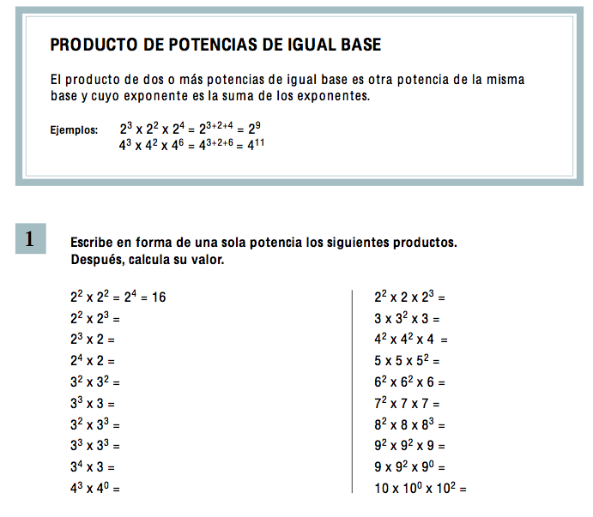
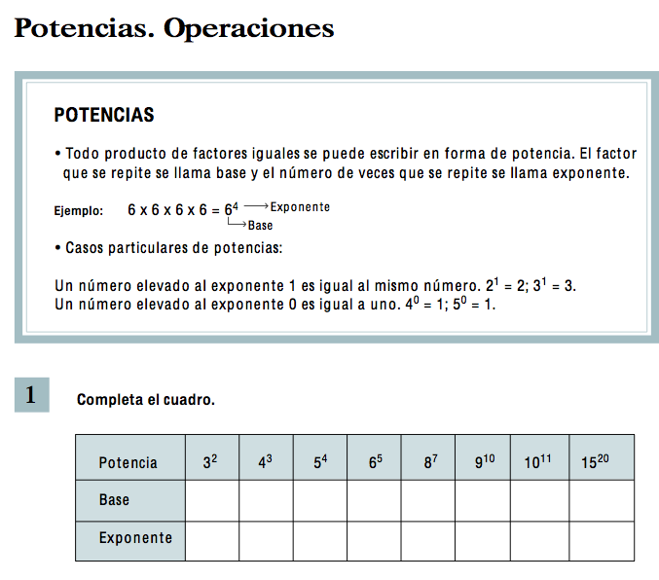
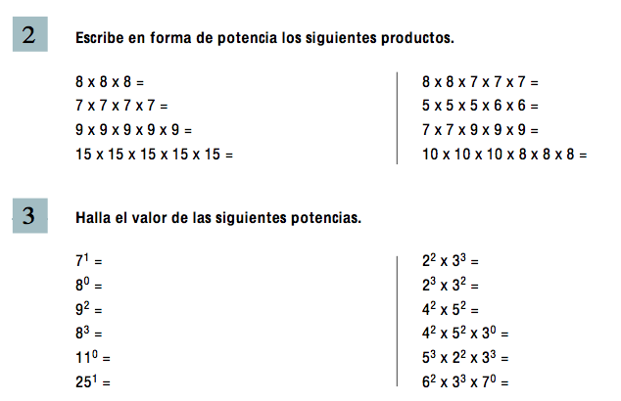

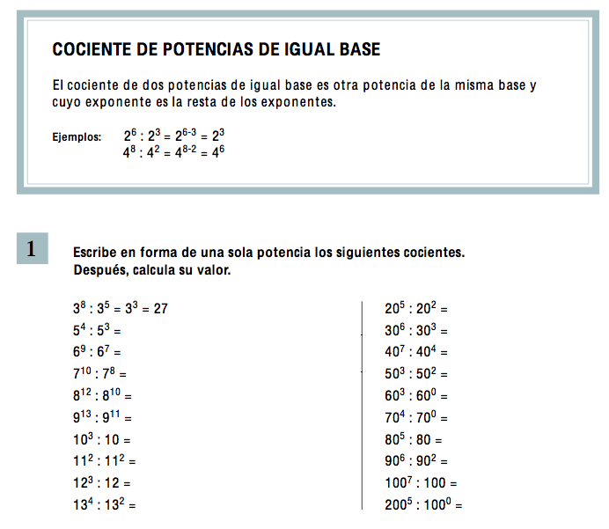

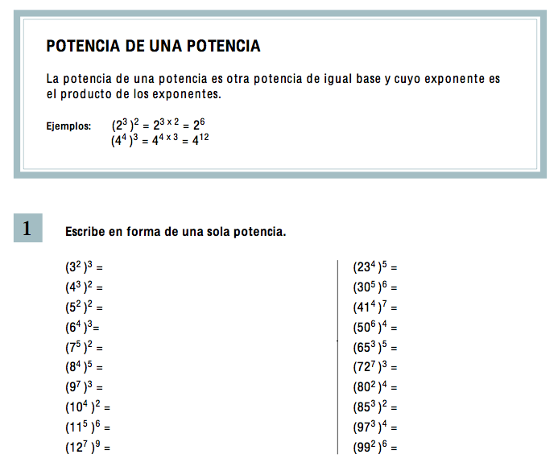

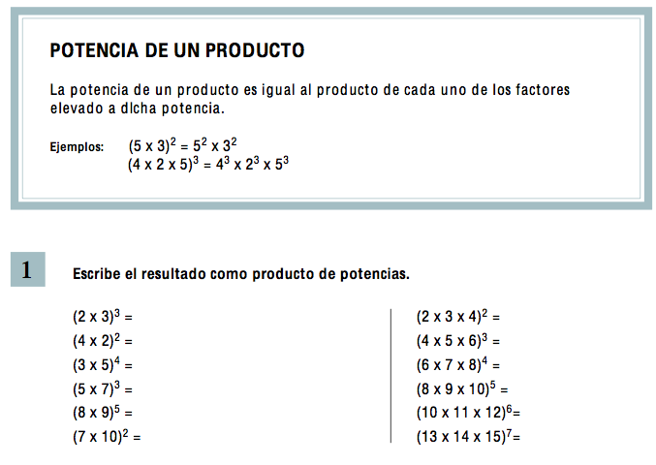
EXPLICACIÓN DOCENTE:

17.- CIERRE:
Actividad 1: Realiza las páginas 76-83.
18.- Evaluación: Resolveremos el libro y ejercicios adicionales.
19.- TAREA:
